BAB I
PENDAHULUAN

  - Latar Belakang Penelitian
Kota Bandung dapat dikatakan sebagai salah satu kota yang memiliki banyak penduduknya menurut data Badan Pusat Statistik, penduduk Kota Bandung kurang lebih sebanyak 2,4 juta jiwa. Jumlah penduduk akan terus meningkat dari waktu ke waktu sehingga membuat pemerintahnya untuk selalu siap dalam memenuhi kebutuhan masyarakatnya baik berupa sarana maupun kebutuhan hidupnya. Pembangunan di Kota Bandung memang sedang berkembang, berbagai pembangunan pun ada di kota tersebut, namun meskipun begitu pembangunan yang ada itu tidak hanya gedung – gedung bertingkat atau pembangunan jalan dan sebagainya melainkan Ruang Terbuka Hijau pun memiliki penataan yang baik di Kota Kembang ini. Hal ini bertujuan untuk meminimalisir polusi yang ada.
Berdasarkan Peraturan Daerah No. 07 Tahun 2011 tentang Pengelolaan Ruang Terbuka Hijau, Kota Bandung saat ini sedang berusaha meningkatkan Ruang terbuka hijau berupa berbagai pembangunan yang bersifat umum untuk masyarakat. Menurut pernyataan Walikota Bandung Ridwan Kamil dalam artikel Properti yang peneliti temukan di media elektronik bahwa proposi kota yang baik adalah 30 persennya terdiri dari ruang terbuka hijau. Selain itu manfaat Ruang Terbuka Hijau secara langsung atau tidak langsung sebagian besar dihasilkan dari adanya fungsi ekologis, atau kondisi “alami” ini dapat dipertimbangkan sebagai pembentuk berbagai faktor. Berlangsungnya ekologis alami didalam lingkungan perkotaan secara seimbang dan lestari akan membentuk kota yang sehat dan manusiawi. Dengan adanya Ruang Terbuka Hijau sebagai paru – paru kota, maka dengan sendirinya akan terbentuk iklim yang sejuk dan nyaman. Kenyamanan ini ditemukan oleh adanya saling keterkaitan antara faktor – faktor suhu udara, cahaya dan pergerakan angin. Salah satu bentuk ruang terbuka hijau yang menjadi sorotan akhir – akhir ini di Kota Bandung adalah pembangunan taman. Hal ini sesuai dengan Perda No. 7 Tahun 2011 Pasal 17 Ayat 1 tentang Perencanaan Penyediaan Ruang Terbuka Hijau Publik. Pelaksanaan Perda tersebut dilakukan oleh Dinas Perumahan dan Kawasan Pemukiman Pertanahan dan Pertamanan (DPKP3), oleh karena itu pembangunan taman yang ada di Kota bandung di naungi oleh Dinas tersebut.
Taman adalah sebuah area/tempat menyusun, menata berbagai macam tanaman dengan menggunakan berbagai macam media serta elemen-elemen tambahan dan juga wadah yang digunakan agar terlihat keindahannya, kenyamanannya dan kesejukannya di dalam dan di luar ruangan. Taman dapat dibagi dalam taman alami dan taman buatan. Taman yang sering dijumpai adalah taman rumah tinggal, taman lingkungan, taman bermain, taman rekreasi, taman botani dan taman tematik. Taman memiliki banyak manfaat selain untuk bermain taman juga dapat berfungsi untuk belajar, olahraga, bahkan berfungsi sebagai penghijauan pada kota. Dengan adanya taman dapat menambah nilai estetika sebuah lingkungan sehingga menjadi daya tarik tersendiri bagi sebuah kota.
Sejak Kota Bandung dipimpin oleh Walikota Ridwan Kamil, pembangunan taman Kota Bandung sedang mengalami peningkatan salah satunya dengan pembangunan taman tematik. Menurut salah satu berita online dilansir bahwa tujuan pembangunan taman tematik ini selain untuk kembali mewujudkan Kota bandung yang bersih, hijau, dan berbunga taman tersebut bertujuan untuk masyarakatnya agar dapat berinteraksi di ruang publik. Taman tematik ini sengaja dibangun untuk fasilitas publik sehingga untuk membuat taman tersebut agar tetap aktif maka peran dalam mengelola taman pun tidak hanya pemerintah akan tetapi masyarakat pun diharuskan ikut bertanggung jawab, hal ini dapat dikatakan sebagai akuntabilitas publik. Jadi tentu peran akuntabilitas dalam pengelolaan taman ini perlu ada, karna pada dasarnya Peters (2010:165) menjelaskan bahwa akuntabilitas merupakan konsep yang berbeda dari tanggung jawab (responsibilitas). Akuntabilitas publik pada hakikatnya merupakan sebuah konsep etika yang sangat inheren dengan administrasi publik dan pemerintahan. Dilihat dari perspektif administrasi publik dan kepemimpinan, akuntabilitas publik merupakan pengetahuan dan pertanggungjawaban terhadap setiap tindakan, produk, keputusan dan kebijakan termasuk pula didalamnya pelaksanaan dalam lingkup peran atau posisi masing masing. Dengan bahasa lain, akuntabilitas publik mencakup suatu kewajiban untuk melaporkan, menjelaskan dan mempertanyakan terhadap setiap tindakan serta konsekuensi yang dihasilkan.
Akuntabilitas merupakan salah satu isu penting dalam kajian ilmiah dan praktik administrasi publik. Ini karena publik menaruh perhatian besar terhadap pelaksanaan kebijakan, program, proyek, dan aktivitas rutin yang dikerjakan oleh organisasi sektor publik. Akuntabilitas lebih merujuk pada relasi organisasi sebagai sebuah entitas dengan pihak di luar organisasi. Artinya, Level analisis akuntabilitas adalah pada tingkat makroorganisasi yang menekankan pada aspek sosiologi organisasi dengan fokus interaksi antara organisasi dengan pihak-pihak yang berelasi pada organisasi tersebut. Selain itu hal ini sesuai dengan unsur Good governance yaitu pihak pemerintah, pihak swasta dan masyarakat. Bahwa untuk menata kepemerintahan yang baik, dalam literature Good governance sering dikaitkan dengan kemitraan atau partnership antara pemerintah dengan masyarakat dan sektor swasta dalam mengelola pembangunan dan kesejahteraan yang berkeadilan (Tjokroamidjojo:2001).
Hingga saat ini menurut sumber Dinas yang mengelola pembangunan taman yaitu Dinas Perumahan dan Kawasan Pemukiman Pertanahan dan Pertamanan (DPKP3) bahwa jumlah taman yang ada di Kota Bandung ada 633 dan untuk jumlah Taman Tematik sendiri di Kota Bandung ada 23 taman, dari jumlah tersebut salah satu taman tematik yang ada di Kota Bandung adalah Taman Lansia yang berada di Jalan Cilaki Atas. Taman Lansia adalah sebuah taman kota yang terletak di dekat Gedung Sate, Kota Bandung. Taman Lansia merupakan singkatan dari Taman Lanjut Usia, merupakan sarana refreshing dan tempat istirahat bagi warga kota Bandung maupun warga luar Bandung yang sedang berkunjung ke Bandung. Taman yang diresmikan pada tanggal 31 Desember 2014 oleh Walikota Bandung hingga saat ini memang masih banyak didatangi pengunjung meskipun namanya Taman Lansia ,taman ini banyak dikunjungi oleh Penduduk Bandung yang bukan lanjut usia, termasuk anak muda Bandung, karena pada dasarnya taman ini bersifat umum artinya siapapun boleh mengunjungi serta nama lansia pada taman itu hanya karena di daerah tersebut dulunya banyak pengungjung lansia, sehingga dinamai Taman Lansia. Pada awalnya taman ini adalah Taman Cilaki Atas. Taman yang dikelilingi oleh berbagai pepohonan membuat suasana taman menjadi asri sehingga dapat dijadikan tempat untuk melepas rasa lelah para masyarakat bandung terutama untuk menghindari polusi udara yang saat ini semakin sesak karena semakin banyaknya kendaraan.
Selain pepohonan taman ini juga dilengkapi danau buatan. Para pengunjung bisa berjalan - jalan di jembatan di antara danau tersebut. Menurut artikel Bandung View yang peneliti temukan di media elektronik bahwa Taman Lansia memiliki beberapa fasilitas mulai dari tempat duduk, patung karakter untuk tempat bermain anak, koneksi internet (Wi-Fi), dan toilet. Selain itu taman ini juga terkadang dijadikan tempat untuk beberapa aktivitas seperti senam para orang tua yang dijadwalkan setiap hari Senin, Rabu dan Jumat.
Pembangunan taman bertujuan untuk memenuhi kebutuhan hidup manusia karena kebutuhan manusia tidak hanya kebutuhan primer namun manusia juga membutuhkan ruang untuk relaksasi dan kontak sosial, seperti teori hirarki kebutuhan yang dikemukan oleh Abraham H. Maslow. Dan kebutuhan hidup juga tidak hanya bersifat individual tetapi kebutuhan hidup juga perlu untuk kelompok yaitu yang dapat dinikmati oleh semua orang dan taman adalah salah satunya. Kebutuhan bersama ini tidak hanya ditanggung oleh satu orang/kelompok namun semuanya terlibat hal ini pun sesuai bahwa pemerintah Kota Bandung yang telah membuat Taman Lansia melalui Dinas Perumahan dan Kawasan Pemukiman Pertanahan dan Pertamanan bukan berarti Dinas saja yang mengelola tetapi masyarakat pun ikut mengelola dalam arti memiliki peran untuk merawat taman tersebut dan hal itu dinamakan akuntabilitas publik. Namun akuntabilitas publik pada pengelolaan Taman Lansia belum berjalan dengan baik dilihat dari beberapa masalah yang sudah peneliti ringkas, yaitu :
- Masih adanya sampah yang berserakan
Kondisi kebersihan pada Taman lansia saat ini memang masih lemah terbukti dengan masih terlihatnya sampah yang berserakan mulai dari sampah daun kering, puntung rokok dan sampah plastik bekas makanan atau minuman. Pada hari libur terutama pada pagi hari taman ini ramai di datangi para pengunjung banyak masyarakat yang bersantai selepas kegiatan olahraga, namun yang disayangkan dengan ramainya pengunjung banyak sampah yang berserakan dimana – mana meskipun tempat sampah disetiap sisi telah disediakan. Hal ini juga sesuai dengan apa yang dikatakan petugas kebersihan. Saat peneliti mewawancarai salah satu Pegawai Harian Lepas (PHL) atau biasa disebut dengan petugas kebersihan di Taman Lansia bahwa kendala yang mereka hadapi adalah sampah terutama ketika hari libur, petugas kebersihan itu mengatakan walaupun sudah disediakan tempat sampah tetapi kesadaran masyarakat sekitar masih saja kurang untuk buang sampah pada tempatnya sehingga membuat para pegawai harian lepas (PHL) mengalami kewalahan. Sampah yang menjadi kendala itu adalah sampah putih yang berupa sampah plastik dan sampah dari tissue, menurutnya sebagian pengunjung apabila sedang bersantai ditaman sambil membawa makanan dan terkadang setelahnya sampah tersebut dibiarkan. Selain sampah plastik sampah tissue pun menjadi kendala bagi petugas kebersihan karena sampah tissue sulit dibersihkannya apabila sudah menempel pada tanah.
Gambar 1.1
Kondisi sampah Taman Lansia
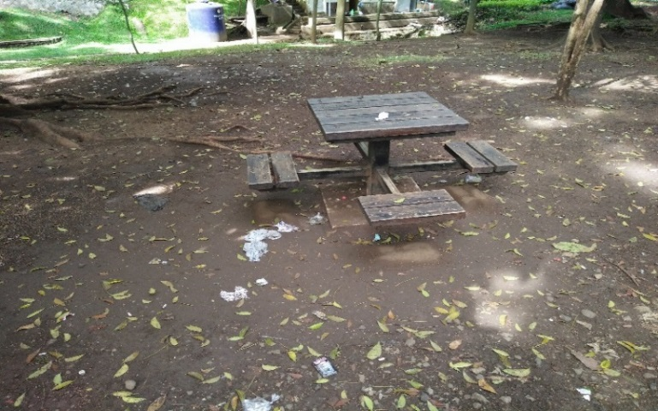

Sumber: Hasil Observasi Peneliti di Taman Lansia pada tanggal 18 Januari 2017
- Rusaknya fasilitas dan ornamen taman
Selain masalah sampah, hal yang sangat disayangkan lainnya adalah sarana yang ada, mulai dari penerangan taman yang pada awalnya ada dan terpasang pada tempatnya namun pada saat ini penerangan yang ada di Taman tersebut tidak sepenuhnya ada dalam artian hanya terpasang tiangnya saja. Hal ini perlu adanya perhatian karena penerangan taman perlu diperhatikan, taman ini beroperasi 24 jam sehingga untuk menghindari hal – hal yang buruk terjadi maka dibutuhkan penerangan taman.
Gambar 1.2
Rusaknya penerangan taman
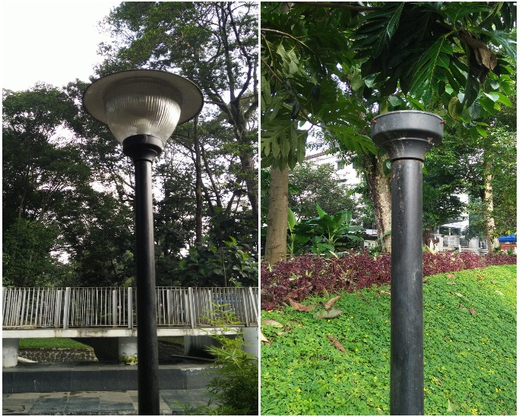

Sumber: Hasil observasi peneliti di Taman Lansia pada tanggal 18 Januari 2017

Setelah sarana penerangan taman ada juga berbagai macam tiang hiasan taman yang berada dipintu depan, beberapa tiang tersebut ada yang sudah rusak, dengan keadaan rusak tiang tersebut disalahgunakan, yaitu dijadikan tempat pembuangan sampah.
Gambar 1.3
Menyalahgunakan ornamen taman
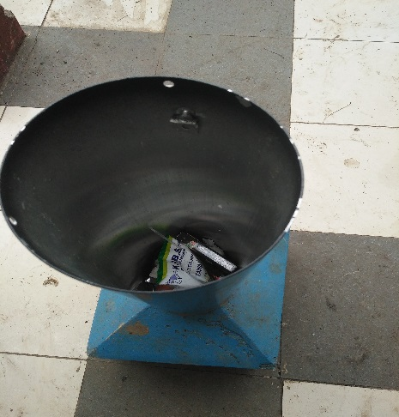

Sumber: Hasil observasi peneliti di Taman Lansia pada tanggal 18 Januari 2017
- Lemahnya pengawasan
Taman lansia ini mengalami kekurangan pengawasan dalam artian penjagaan di taman kurang beroperasi lama seharusnya pengawasan pun dilakukan 24 jam karna dengan adanya pengawasan dapat menghindari permasalahan di taman mulai dari sampah sampai kerusakan fasilitas. Selain itu lemahnya pengawasan yang dilakukan menyebabkan masih adanya beberapa pedagang yang berjualan di area taman.
Gambar 1.4
Kondisi Pedagang di area taman
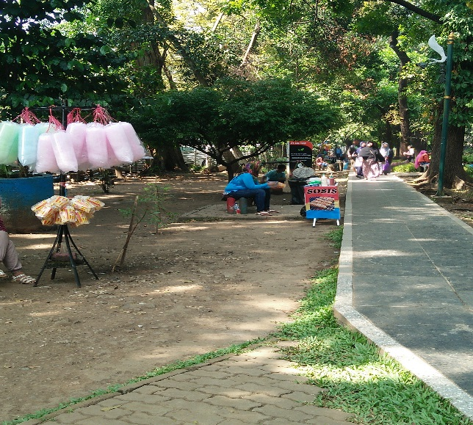

Sumber: Hasil observasi peneliti di Taman Lansia pada tanggal 18 Januari 2017

Oleh karena itu berdasarkan masalah – masalah yang ada peneliti ingin menganalisis Bagaimana akuntabilitas publik dalam penngelolaan Taman Lansia. bagaimana akuntabilitas dari pihak dinas dan juga dari masyarakat dalam menjaga taman dimana taman itu buat untuk masyarakat juga. meskipun taman tematik dibawah naungan Dinas Perumahan dan Kawasan Permukiman Pertanahan dan Pertamanan namun tetap untuk pengelolaan tidak hanya pihak pemerintah saja yang ikut bertanggung jawab tetapi masyarakat dan pihak swasta pun ikut berperan dalam mengelola karena pembangunan taman itu sifatnya umum sehingga publik dapat merasakan atas pembangunan tersebut.
  - Fokus Penelitian
Berdasarkan latar belakang diatas maka peneliti memfokuskan pada pengelolaan Taman Lansia Kota Bandung berbasis akuntabilitas yang ditentukan melalui Transparansi, Pertanggungjawaban, Pengendalian, Tanggungjawab, dan Responsivitas. Sehingga tolak ukur penelitian ini dapat diukur melalui:
- Bagaimana akuntabilitas dalam pengelolaan Taman Lansia yang dilakukan oleh Dinas Perumahan dan Kawasan Pemukiman Pertanahan dan Pertamanan pada Taman lansia serta publik yang berkunjung pada Taman Lansia?
- Apa saja hambatan – hambatan yang dialami dalam pengelolaan taman di Taman Lansia ?
- Bagaimana upaya yang dilakukan pihak Dinas dalam menghadapi hambatan – hambatan tersebut ?

  - Tujuan Penelitian
Menggambarkan dan menganalisis keberhasilan pengelolaan Taman Lansia Kota Bandung berbasis akuntabilitas publik termasuk hambatan yang dialami dan upaya untuk menghadapinya yang ditentukan melalui Transparansi, Pertanggungjawaban, Pengendalian, Tanggungjawab, dan Responsivitas.
  - Kegunaan Penelitian
Hasil penelitian ini dharapkan dapat memberikan kegunaan antara lain:
1.4.1. Secara Teoritis
- Penelitian ini diharapkan dapat berguna untuk memperkuat pemahaman mengenai akuntabilitas. Serta memperkaya khasanah konsep dalam Administrasi Negara.
- Untuk kepentingan akademis, dalam hal ini peneliti merupakan salah satu syarat dalam menempuh ujian sidang sarjana Program Strata Satu (S1) pada program studi ilmu Administrasi Negara.
    - Sebagai Praktis (Aspek Guna Laksana)
Hasil penelitian ini sebagai bahan masukan untuk Dinas Perumahan dan Kawasan Pemukiman Pertanahan dan Pertamanan. Khususnya dalam pemeliharaan taman bagaimana akuntabilitas publik dalam pengelolaan taman tersebut.

